- 活动背景及意义
今年是决战决胜脱贫攻坚、全面建成小康社会收官之年，是国家“十四五”发展规划谋篇布局之年，也是浦东开发开放30周年。与此同时，上海也在疫情期间顺利举办第三届进口博览会，更加展现了中国对外开放的决心。习近平总书记指出，大学生们要不断学习党史、新中国史、改革开放史、社会主义发展史这“四史”。为进一步深入开展“四史”教育、学习党的十九届五中全会精神、习近平总书记在第三届进博会以及浦东开发开放 30 周年大会上的讲话精神，2019级英语2班团支部策划举办了本次主题团日活动。
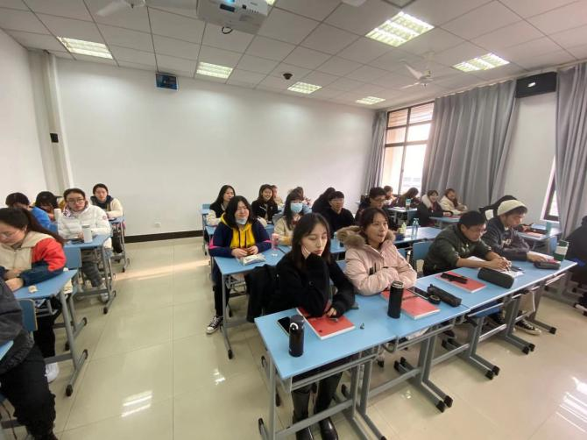

- 活动流程
- 深入学习“四史”及“十九届五中全会和习近平总书记系列重要讲话精神”。“四史”是中国共产党人带领广大人民群众在伟大斗争与实践中创造的；是中华优秀传统和品格风范的集中体现；是中国革命历史丰厚的精神遗产和文化继承。坚定“四个自信”、做到“两个维护”，把个人价值实现融入全面建设社会主义现代化国家新征程的大局之中，充分发挥生力军和突击军作用。此外，在团支书的带领下，团员们一起了解和学习了党的十九届五中全会精神、习近平总书记在第三届进博会以及浦东开发开放30周年大会上的讲话精神。
- 团员们交流分享自身体会。通过“四史”和三大精神的学习，并结合浦东开发30周年以及第三届中国国际进口博览会，部分团员们分享了自己的感悟，领悟习近平新时代中国特色社会主义思想的实践伟力。团员们找准自身定位、激发奋斗精神，并对未来进行了展望。
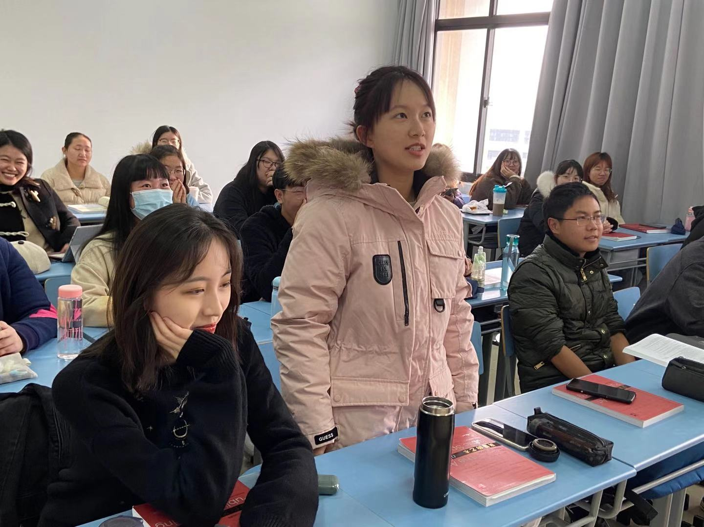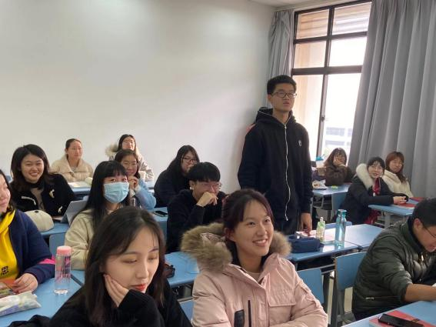

- 活动成效
此次活动成效良好，团员们积极参与配合活动的开展。活动过后同学们对“四史”、三大精神、浦东30年的变迁有了更具体的了解。同时团员们也从历史中汲取了前进的智慧，有责任有担当，为祖国未来的发展做贡献。此次主题团日圆满结束！
